Übersicht zum Lernspiel „Geld-Sudoku“

  - Umfang und Anwendungsmöglichkeiten

Dauer: | variabel, bis zu 45 Min.
Jahrgangsstufen: | ab Klasse 1
Schulformen: | Grundschule, Förderschule
Fächerbezug: | Mathematik
Dieses Lernspiel lässt sich sehr gut für eine Vertretungsstunde nutzen.

  - Voraussetzungen zur Durchführung des Lernspiels

Erforderliche Vorkenntnisse
- Fachlich-inhaltlich: Die Schülerinnen und Schüler müssen die Addition im Zahlenraum von 1 bis 4 beherrschen.

- Methodisch: Bei Nutzung des Spieles in der analogen Variante sind keine spezifischen methodischen Vorkenntnisse aufseiten der Schülerinnen und Schüler erforderlich. Für die digitale Variante sollten die Schülerinnen und Schüler erste Erfahrungen im Umgang mit Laptop/PC oder Tablet gesammelt haben. Erste Berührungspunkte mit PowerPoint sind von Vorteil.

Erforderliche technische Ausstattung
- Spielen Sie das Spiel in der analogen Variante, so genügt der Druck der Materialien.

- Für die Nutzung des digitalen Spiels benötigen Sie entweder Laptop/PC plus Präsentationsmöglichkeit (Beamer/Fernseher/interaktive Tafel) oder Tablets/Laptops/PCs für die Schülerinnen und Schüler.

  - Lernziele & Kompetenzen

Mit diesem Lernspiel erwerben bzw. stärken die Schülerinnen und Schüler folgende Kompetenzen.

Sachkompetenz
- Die Schülerinnen und Schüler können 1- und 2-Euro-Münzen voneinander unterscheiden.

- Sie können die Nennwerte der Münzen bis zu einem Gesamtwert von 4 Euro addieren.

- Sie können Leerstellen in der Zahlenfolge von 1 bis 4 erkennen und die Reihe vervollständigen.

Methodenkompetenz
- [Bei Durchführung des Spiels mit der gesamten Klasse: Die Schülerinnen und Schüler können ihr Ergebnis präsentieren und begründen.]

Selbst- und Sozialkompetenz
- [Bei Durchführung des Spiels mit der gesamten Klasse oder in Partnerarbeit: Die Schülerinnen und Schüler können in Zusammenarbeit ein Ziel erreichen (Vervollständigung des Sudokus).]

- [Bei Durchführung des Spiels mit der gesamten Klasse oder in Partnerarbeit: Die Schülerinnen und Schüler können die Lösungen anderer Mitglieder der Klasse kontrollieren, bei Bedarf korrigieren und dabei die Einhaltung der Spielregeln forcieren.]

Medienkompetenz
- [Bei Nutzung der digitalen Variante: Die Schülerinnen und Schüler können einzelne Elemente in PowerPoint durch Drag and Drop neu arrangieren.]

  - Ähnliche Lernspiele

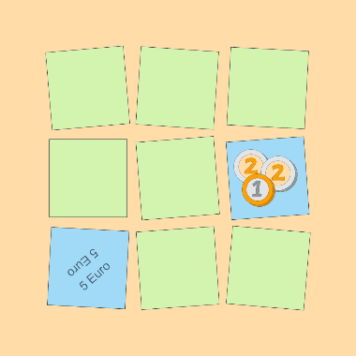 | Lernspiel „Geld-Memory“  Dauer: 15 bis 20 Min.  Jahrgangsstufen: ab Klasse 1  Schulformen: Grundschule, Förderschule  Fächer: Mathematik  Zum Spiel

